

**UNIVERSIDAD AUTONOMA DE COAHUILA**

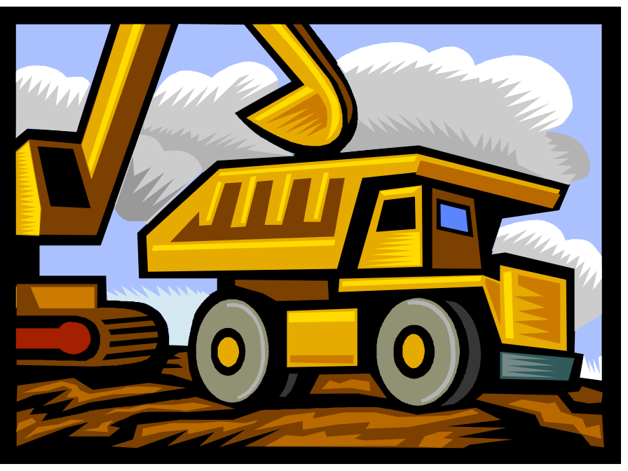

**MATERIA:**

**CONCRETO PRESFORZADO**

**SECCION :**

**9 SEMESTRE**

**MATRICULA:**

**08136103**

**ALUMNO:**

**ANDRES EMMANUEL RAMIREZ RAMIREZ**

**Concreto Presforzado**

EL PRESFUERZO SIGNIFICA LA CREACION INTERNACIONAL DE ESFUERZOS PERMANENTES EN UNA ESTRUCTURA O CONJUNTO DE PIEZAS ,

El hormigón pretensado es el material predominante en pisos de [rascacielos](http://es.wikipedia.org/wiki/Rascacielos), en cámaras de [reactores nucleares](http://es.wikipedia.org/wiki/Reactores_nucleares), así como en los pilares y núcleos resistentes de [edificios](http://es.wikipedia.org/wiki/Edificio) preparados para resistir un alto grado de [terremoto](http://es.wikipedia.org/w/index.php?title=Terremoto_de_ingenier%C3%ADa&action=edit&redlink=1)[S](http://es.wikipedia.org/wiki/Hormig%C3%B3n_pretensado#cite_note-3) y [protección contra explosiones](http://es.wikipedia.org/w/index.php?title=De_protecci%C3%B3n_contra_explosiones&action=edit&redlink=1). 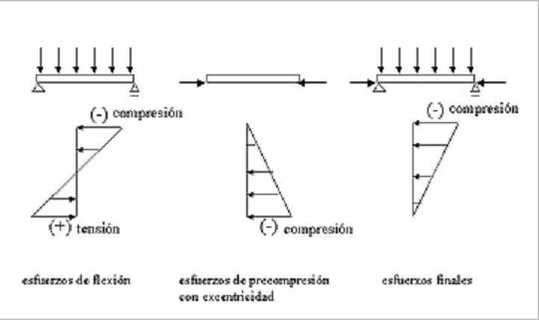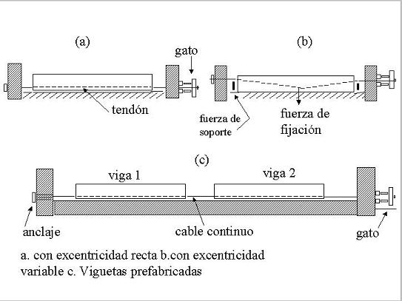

En 1866 en California se obtuvo una patente del concreto presforzado pero fue hasta finales de la década de los cuarentas cuando realmente se empezó a desarrollar debido a la gran escasez de acero que presentó Europa para ser reconstruida al finalizar la II guerra mundial.

Se considera a Eugene Freyssinet como el padre del concreto presforzado. Él pensó que el presfuerzo podría ser muy útil al tener disponibilidad de acero de alta resistencia con concreto de alta calidad. Estos materiales fueron progresando lentamente y fue hasta 1928 cuando logró conseguir una patente de estos y publicar el libro “Una revolución en el arte de la construcción” pero, los ingenieros de esa época supusieron que era una idea novelesca ya que nunca alcanzaría éxito.

Sin embargo, hubo algunos como Mangel en Bélgica y Hoyer en Alemania que reconocieron su futuro haciendo surgir ideas básicas de los sistemas de presforzados, ya que en su época hacían falta. Se contaba con nuevas herramientas y materiales, por lo que fueron los ingenieros europeos quienes encabezaron el nuevo método de construcción que acaparó la atención del resto del mundo. Algunos ejemplos se dan en Estados Unidos debido a que se había anticipado el uso de este material tuberías, pilotes, depósitos para agua, etc. Pero no fue hasta 1951 que realmente se utilizó el verdadero concreto presforzado al hacer el primer puente vehicular de este material.

En 1952 se creó una sociedad internacional bajo el nombre de Fédération Internationale de la Précontrainte (FIP) en Cambridge. Su objetivo era diseminar el uso de este material que en ese entonces no era muy conocido. Esto hizo que en varias parte del mundo se crearan otras sociedades y se fomentó a un intercambio de información.

Por lo general, la labor del FIP se realiza calladamente por comisiones técnicas, quienes investigan los aspectos especiales de la tecnología del concreto presforzado proporcionando recomendaciones para métodos de diseño y construcción, ya que cada 4 años se celebra un congreso que atrae a la mayoría de las autoridades mundiales más relevantes en la materia.

El presforzado ha hecho posible la creación de estructuras que sin este método no se hubieran podido lograr. Sin embargo, existe un número limitado de medios con los cuales se puede tensar y anclar las varillas y los cables, por lo que el panorama de innovación tiene que ser lento por ahora. Existe todavía mucho por hacer en el trabajo detallado de refinar el presfuerzo y aún más para extender su uso.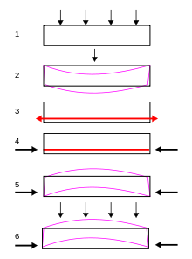

Dos de las aplicaciones más importantes que tiene el presforzado se han realizado y desarrollado al construir grandes estructuras marítimas (puertos, terminales fuera de la costa, plataformas fijas y flotantes para la producción del petróleo) y estaciones de energía nuclear.

Asimismo, es posible que el concreto presforzado incremente su participación en la construcción de puentes y los defensores del concreto de alta resistencia compitan con los defensores del concreto aligerado sobre la mejor forma de construcción.

Al concreto presforzado también se le conoce como precomprimido; esto significa que antes de empezar su vida de trabajo se le aplican esfuerzos de compresión en aquellas zonas donde se desarrollarán esfuerzos de tensión bajo cargas bajo cargas de trabajo.

El concreto es muy resistente ante la compresión, pero débil en tensión, considérese una viga de concreto simple soportando una carga:

Al incrementar la carga, la viga se deflexiona ligeramente y después falla repentinamente. Bajo la carga, los esfuerzos en la viga serán de compresión en las fibras superiores, y de tensión en las inferiores.

Es probable que la viga se agriete en su parte inferior y sufra rupturas, aún con cargas relativamente pequeña, debido a la baja resistencia del concreto a la tensión. Existen dos formas de contrarrestarla: con al empleo de refuerzos o presforzando.

En el concreto reforzado, en las zonas donde se desarrollarán esfuerzos de tensión bajo la carga, debe de colocarse refuerzo en forma de varillas de acero.

El refuerzo absorbe toda la tensión y si se limita el esfuerzo con el acero, el agrietamiento en el concreto se mantendrá dentro de los límites permisibles.

En el concreto presforzado los esfuerzos de compresión introducidos en las zonas donde se desarrollan los esfuerzos de tensión bajo la carga, resistirán o anularán estos esfuerzos de tensión. En este caso, el concreto reacciona como si tuviese una alta resistencia a la tensión propia y en tanto que los esfuerzos de tensión no excedan a los esfuerzos de precompresión, no podrán presentarse agrietamientos en la parte inferior de la viga.

Un ejemplo sería el tratar de alzar un montículo de ladrillos acomodados verticalmente, si la fuerza de compresión se aplica en un punto que esté por encima de la mitad de los ladrillos, este tenderá a separarse por debajo, en cambio, si la fuerza se le aplica por debajo de la mitad del montículo no tenderá a separarse y se le podrá poner más peso encima aplicando más compresión al montículo.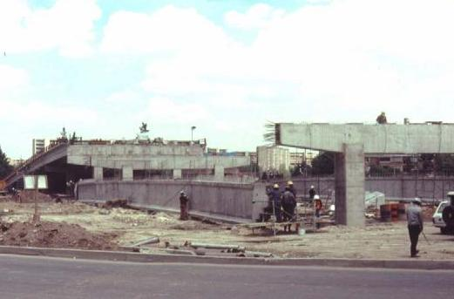

Este ejemplo se aplica cuando necesitamos salvar un claro grande, se detienen las piezas de concreto prefabricado con una obra falsa, esta se quita al terminar y si se tiene compresión en el concreto este es capaz de resistir cargas encima.

La flexión es tan solo una de las condiciones que se deben de tomar en cuenta, otra de estas condiciones es la fuerza cortante, esta se desarrolla en la viga debido a fuerzas de tensión diagonales y provocarán grietas en la viga, especialmente cerca de los puntos de apoyo. Con el concreto presforzado se puede calcular esta tensión diagonal y hacer que la fuerza de compresión sea mayor que la tensión diagonal.

Una viga presforzada sujeta a carga experimenta una flexión y la compresión interna disminuye gradualmente. Al retirar la carga se restituye la compresión y la viga regresa a su condición original, demostrando la resiliencia del concreto presforzado. Más aún. Las pruebas han demostrado que puede efectuarse un número virtualmente ilimitado de dichas inversiones de carga, sin afectar la capacidad de la viga para soportar la carga de trabajo o reducir su capacidad de carga última. En otras palabras, el presforzado dota a la viga de una gran resistencia a la fatiga.

Como ya se ha mencionado, si la carga de trabajos de los esfuerzos de tensión ocasionados por la misma no exceden del presfuerzo el concreto no se agrietará en la zona de tensión, pero si sobrepasa la carga de trabajo y los esfuerzos de tensión resultan mayores que el presfuerzo, surgirán grietas. Sin embargo, si esta carga se retira el concreto presforzado tiende a desaparecer estas grietas, las cuales no aparecen bajo las cargas de trabajo.

Esta precompresión se logra mediante el empleo de gatos aplicados externamente, los cuales después de comprimir la mayor parte de la losa entre dos apoyos fijos, se pueden substituir por el resto de la losa.

Lo anterior no es un método de aplicación práctica en la mayoría de los elementos estructurales, ya que el método usual consiste en emplear “tendones” de hacer tensados que se incorporan permanentemente al elemento.

Por lo general los tendones se forman de alambre de alta resistencia, torones o varillas, que se colocan aisladamente o formando cables. Existen dos métodos básicos para usar tendones: pretensado y postensado.

En el pretensado, primero se tensa al acero entre los muertos de anclaje y en moldes que dan la forma al elemento. Cuando el concreto ha alcanzado suficiente resistencia a la compresión, se libera al acero de los muertos de anclaje. Transfiriendo la fuerza al concreto a través de la adherencia existente entre ambos.

En el postensado, primero se coloca al concreto fresco dentro del molde y se deja endurecer previo a la aplicación del presfuerzo. El acero puede colocarse en posición con un determinado perfil, quedando ahogado en el concreto, para evitar la adherencia se introduce el acero dentro de una camisa metálica protectora; o bien puede dejarse ductos en el concreto, pasando el acero a través de ellos una vez que ha tenido lugar el endurecimiento. En cuanto se ha alcanzado la resistencia requerida del concreto, se tensa el acero contra los extremos del elemento y se ancla, quedando así el concreto en compresión. El perfil curvo del acero permite la distribución efectiva del presfuerzo dentro de la sección, de acuerdo con lo dispuesto por el proyectista.

**Pretensado**

El pretensado puede usarse en la obra cuando se requiera de un gran número de unidades similares prefabricadas, pero normalmente se lleva acabo en la planta donde ya han sido previamente construidas mesas permanentes de tensado. El método más efectivo es el de producción a gran escala, en la que un cierto número de unidades análogas se producen simultáneamente. Los tendones de acero se tensan entre las placas de anclaje situadas en cada extremo de una mesa larga de tensado. Dichas placas se encuentran soportadas por grandes secciones de acero ahogadas en un macizo de concreto (muerto de anclaje) en cada extremo de la superficie de colado. En uno de los extremos, la placa de anclaje se apoya directamente en las viguetas de acero soportantes, denominadas apoyo fijo. En el otro extremo, el de tensado, se introducen puntales de acero temporales entre la placa de anclaje y las viguetas de apoyo. Las placas de anclaje son placas gruesas de acero con agujeros por donde los alambres o torones pueden introducirse y anclarse. Los extremos de cada unidad tienen un tope que se taladra de acuerdo con la colocación de los tendones requeridos y del diámetro de los alambres o torones utilizados.

Los torones o alambres se arrastran a todo lo largo de la mesa de tensado, enhebrándose en los topes y en las placas de anclaje que finalmente se sujetan al apoyo fijo. En el otro extremo de la mesa, el tensado se inicia una vez que hayan sido colocados todos los alambres. Los cables se estiran para levantarlos de la mesa y aplicar la carga. Puede tomarse lectura de la extensión y compararse con el valor calculado, pero como, de hecho, los tendones tienen libertad de movimiento es la fuerza en el cable la que reviste una importancia primordial. En seguida se ancla el alambre y se descarga el gato. La secuencia del tensado no es muy importante en el pretensado, pero es esencial un tensado preciso.

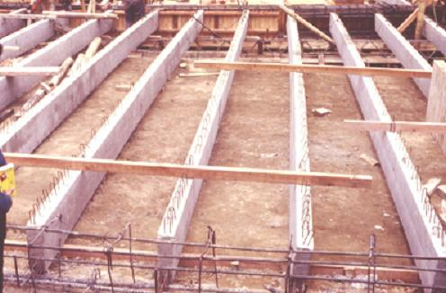

En el pretensado, la adherencia entre el acero tensado y el concreto es de vital importancia y en ésta debe preverse que el acero quede libre de cualquier material, tal como el aceite o grasa de los moldes, que interfiera con la adherencia.

Para obtener una comparación completa del concreto, se deben de emplear vibradores, ya sean internos ó externos.

Como ocurre con cualquier concreto, el curado es necesario y es un proceso que se acelera mediante la introducción de vapor bajo una cubierta apropiada.

Cuando el concreto ha adquirido suficiente resistencia, los puntales provisionales son sustituidos por los gatos que pueden irse aflojando lentamente. Como el acero tensado tiende a regresar a su longitud original, la adherencia entre el concreto y el acero evita que suceda esto, de tal manera que el concreto queda sometido a compresión.

La fuerza en cada tendón se transfiere al concreto en una cierta longitud denominada “longitud de transmisión”. Esta longitud se afecta considerablemente por las condiciones de la superficie con respecto a los alambres.

En los procedimientos descritos hasta ahora, todos los tendones se han mantenido rectos, continuamente adheridos al concreto. Aun cuando la mayoría de las unidades pretensadas se construyen de esta manera no proporciona el uso mas eficiente de la fuerza de presfuerzo, en lo que respecta a miembros a flexión de sección constante.

**Postensado**

El postensado puede usarse en la producción industrial para grandes unidades prefabricadas con propósitos especiales, tanto en la obra como fuera de ella. El uso de tendones rectos no es muy conveniente por que no se aplica todo el presfuerzo al hablar de grandes unidades. En aquellos puntos donde ocurre el momento máximo se requiere de la máxima fuerza efectiva de presfuerzo y la mínima fuerza es necesaria donde ocurre el mínimo momento flexionante. Ello puede lograrse para una fuerza constante de presfuerzo variando la excentricidad de la fuerza, de tal manera que, el efecto del presfuerzo neutralizará el efecto de la carga.

Si los tendones se localizan dentro de la sección del concreto, se colocarán con un perfil curvo, por lo que el encamisado debe quedar sujeto son el perfil necesario, estos ductos deben colocarse en formas precisas y sujetarse al acero de refuerzo, que para entonces ya debe haberse puesto sobre la mesa que contiene los moldes. El anclaje permanente en los extremos de los ductos se fija en el extremo del molde.

El concreto se vaciará una vez que los moldes se encuentren ensamblados. Una vez que el concreto ha adquirido resistencia suficiente, se tensan los tendones, anclándolos por un extremo y tensándolos con los gatos contra la cara del anclaje en el otro extremo, o tirando de ellos simultáneamente. Los tendones dentro de cada ducto pueden tensarse individualmente, enganchando un gato de barra o de un solo torón a cada tendón a la vez o conectando también un gato de torón o de múltiples alambres a todos los tendones al mismo tiempo.

En cuanto se haya alcanzado la carga de diseño, se registrará la extensión y, si ésta ha alcanzado el valor calculado podrá anclarse el tendón.

Una vez que los tendones han sido tensados y anclados, generalmente se llenan los ductos de una lechada coloidal de cemento introducida a presión. El objeto principal de la lechada endurecida es el de evitar que la corrosión de los tendones, así como proporcionar adherencia entre los tendones y el concreto.

En los extremos de las unidades postensadas, los tendones transmiten una gran fuerza al anclaje en cual es de un área relativamente pequeña. El efecto que se produce es similar al de introducir una cuña en un bloque de madera y, a menos de que pueda contenerse esta fuerza de “estallamiento” hasta que se disperse la sección en el extremo de la unidad se presentará fractura.

En los cálculos de diseño se ha prestado especial atención a esto, que por lo general, resulta en concentrar refuerzo en las zonas extremas. También el concreto en esta área deberá de ser de buena calidad con una compactación adecuada, a pesar del congestionamiento del refuerzo, ductos y anclajes. En algunos casos, el bloque de extremo será prefabricado, girándolo 90° para darle mejor acceso al concreto en el momento de vaciarlo y posteriormente incorporarlo a la estructura durante la construcción.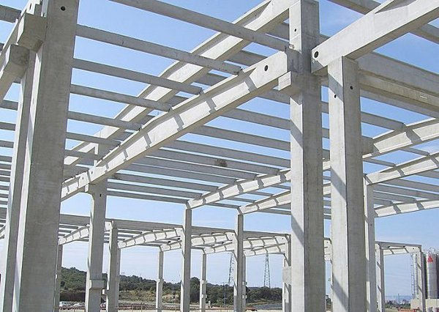

**Materiales**

**Concreto**

La mezcla del concreto para una obra d presfuerzo deberá ser trabajable cuando se encuentre en estado fresco y resistente cuando haya endurecido.

La resistencia del concreto en un elemento, al aplicarle el presfuerzo, constituye un factor muy importante. Por lo general, a esto se le llama la condición “inicial o de “transferencia”.

En el pretensado a gran escala, el esfuerzo no puede aplicarse a la unidad para proceder a retirarla hasta que el concreto no haya alcanzado la resistencia especificada para la transferencia de presfuerzos.

El calentamiento externo comprende un curado con saturación de vapor o con calor eléctrico. La resistencia requerida puede alcanzarse en un periodo muy corto, pero como resultado del calentamiento del concreto, y consecuentemente el acero, puede presentarse una pérdida de presfuerzo, al no obtener una adherencia adecuada entre los alambres calentados y el concreto. Esto solo ocurre en el pretensado, ya que si se aplica curado a vapor a las unidades postensadas, que contienen cables, el acero no será tensado ni cubierto por la lechada bajo estas condiciones.

El concreto es un material elástico y tan pronto como el esfuerzo se aplica a la unidad, se acorta, por lo que reduce la longitud extendida del acero y, en consecuencia, el esfuerzo en él. A esta pérdida de presfuerzo se le llama deformación elástica del concreto, que es una función del módulo de elasticidad, Ec; del módulo de elasticidad, Es del acero, y del esfuerzo en el concreto en la condición de transferencia.

En trabajos de pretensado, cuando todo el esfuerzo se aplica simultáneamente, se presenta la mayor perdida debido a la deformación elástica y, en caso del postensado, la pérdida es nula, ya que el concreto constituye el anclaje y el esfuerzo en el concreto se alcanza por una transferencia directa al tensar el acero.

Una importante propiedad del concreto, relacionada con su empleo de estructuras preforzadas, es la afluencia (flujo plástico) que puede definirse como la deformación inelástica debido a un esfuerzo sostenido. Cuando el concreto esta sujeto a un esfuerzo de compresión permanente, se reduce su longitud lo que a su vez disminuye el esfuerzo en el acero.

**Acero**

Generalmente el refuerzo utilizado en el presfuerzo es en forma de alambres de alta resistencia a la tensión estirados en frío, o varillas de aleación en conjunto para formar torones.

cable: Grupo de tendones.

Tendón: Elemento estirado que se usa para transmitir presfuerzos en un elemento de concreto. Los tendones pueden consistir de alambres individuales estirados en frío, varillas o torones.

Alambre: Refuerzo de sección entera que cumple con los requisitos de la norma británica BS4486:1969 y que común mente se suministra en longitudes rectas.

Torón: Grupo de alambres torcidos en forma de hélice alrededor de un eje longitudinal común, el cual se forma mediante un alambre recto, y que cumple con los requisitos de las normas británicas BS3617:1971 para torones con 7 alambres y BS4757:1771 para torones con 19 alambres.

Los alambres en su diámetro, desde 2 hasta 8 mm, pero el diámetro más pequeño de uso general para elementos estructurales es de 4 mm y puede suministrarse ya sea “como se extrae” o “prestirado”. La primera condición consistirá de rollos provenientes del laminado con una curvatura natural. El alambre que ha sido “prenderezado mediante un proceso que comprende un tratamiento de calentamiento “reductor de esfuerzos”, provoca una mejoría en las propiedades elásticas y conduce a lo que se denomina un comportamiento de relajamiento “normal” o bien un tratamiento “estiramiento en caliente”, que igualmente induce altas propiedades elásticas, pero que provoca lo que clasifica como un comportamiento de relajamiento “bajo”.

Los términos relajamiento “normal o bajo” se aplican lo mismo a los torones que a los alambres. El relajamiento se denomina como la pérdida en el esfuerzo después de un cierto periodo de tiempo en el que un tendón de presfuerzo se tensa para una carga determinada, bajo condiciones de longitud y temperatura constante. Un alambre o torón de relajamiento “bajo” tendrá menor pérdida en el esfuerzo inicial que el de relajamiento “normal”.

Con objeto de asegurar la máxima adherencia entre el acero y el concreto debe suministrarse el alambre en condiciones desengrasadas. Además del desengrasado, a menudo el alambre está indentado para lograr mejores propiedades de adherencia. El “esfuerzo de pruebas” se define como el esfuerzo para el cual la carga aplicada produce una elongación permanente. Para alambres de presfuerzo, se usa una elongación del 0.2% en el “esfuerzo de pruebas”.

Existen 2 tipos básicos de torón para presfuerzo, con 7 o 19 alambres. Su elección depende del grado de flexibilidad y resistencia requeridas. El más popular es el de 7 alambres y se usa generalmente en tamaños desde 6.4 hasta 18mm de diámetro exterior.

El acero de alta resistencia y el concreto de alta calidad con esenciales para obtener un comportamiento satisfactorio en este tipo de construcción, y que provoca una pérdida de presfuerzo que es inherente a las propiedades de los materiales mismos. También debe tenerse presente que no todas las pérdidas señaladas ocurren de igual forma en los elementos pretensados que los postensados. Es conveniente exponer en esta etapa un resumen de las pérdidas que pueden presentarse a pesar de que algunas no han sido comentadas.

Contracción del concreto

Deformación elástica del concreto

Fluencia del concreto

Relajamiento del acero

Curado con vapor

Durante el anclaje

Fricción en el gato y en el anclaje

Fricción en el ducto.

Nos es posible proporcionar un valor preciso de la magnitud de la pérdida del presfuerzo total, tanto en el pretensado como en el postensado. Normalmente se fija con un porcentaje en base a la fuerza en los tendones inmediatamente después de la transferencia y es del orden del 20%. Las pérdidas que tienen lugar antes y durante la transferencia, son del orden del 5% para postensado y del orden del 10% para pretensado.

**Equipo**

**Pretensado**

El aspecto más importante del equipo en el pretensado consiste básicamente en la mordaza temporal que retienen a los alambres o torones durante y después del tensado. El método de tensado podrá variar pero la mordaza no, ya que aún está constituida por un barril y una cuña.

Generalmente, la cuña consta de 2 a 3 piezas con un collar y una grapa de alambre que mantiene a ambos en la misma posición relativa. Es importante que la cuña quede fija alrededor del alambre o torón y dentro del barril en una posición concéntrica, para que todos los segmentos de la cuña se introduzcan a la misma distancia dentro del barril.

En el anclaje fijo, las mordazas se presionan sobre los tendones no tensados cerca de la placa de anclaje. En el extremo de tensado, donde los tendones son tensados en forma individual, debe colocarse la mordaza sobre el tendón no tensado, contra la placa de anclaje. Se coloca ahora el gato con el tendón y se inicia el tensado, en el tendón se jala a través de la mordaza. Cuando se han alcanzado la carga y extensión requeridas, se introduce la cuña con fuerza sobre el tendón, se afloja la carga en el gato y al tratar el tendón de jalar a través de la cuña, la obliga a correrse sobre él quedando firmemente sujeto.

Si los tendones se estiran en forma individual, los gatos son relativamente pequeños y operan a base de electricidad.

**Postensado**

El equipo que se requiere para el postensado depende del sistema que se utilice. En Inglaterra existen varios sistemas en operación, cuya lista es orden alfabético proporciona el nombre comercial del sistema y el tipo de tendón empleado.

Aún cuando podrían elegirse otros métodos para la clasificación, es conveniente agrupar los sistemas mediante el método que se adopta para el anclaje de los tendones, y aquí tenemos ya sea un sistema de tuerca enroscada o a base de cuña. En la primera categoría, se encuentran BBRV, Dividag y Macalloy. Todos los demás sistemas emplean cuñas.

**BBRV**

Este sistema está clasificado como de tuerca roscada debido a que, en la parte media baja del rango de fuerzas disponibles, es una contratuerca la que se apoya en una placa de acero y que transmite la compresión al concreto. En la parte media superior del rango de fuerzas, el esfuerzo se transmite por medio de calzas metálicas que se insertan entre el ancla de tensado y la placa de apoyo. En todos los casos el elemento básico consiste en un cilindro de acero con un cierto número de agujero axiales taladrados que acomodan los alambres por separado. El anclaje de cada alambre se efectúa mediante una cabeza redonda preformada.

Las cabezas redondas se forman en ambos extremos del alambre después que han pasado después que han pasado a través del cabezal del anclaje. La longitud del cable es por lo tanto fija y debe determinarse en forma precisa, de tal manera que cuando el cable ha sido tensado el cabezal de anclaje quede en posición correcta en relación a la placa de apoyo.

Todo el cable, incluyendo la camisa preformada y los anclajes en ambos extremos, se deben ensamblar en el taller y ser transportados posteriormente a la obra siempre y cuando se pueda realizar, si no es posible determinar la longitud del cable, las cabezas redondas en un extremo se forman en la obra con el empleo de una máquina portátil.

El numero de alambres varía entre 8 y 163, proporcionando fuerzas en el gato que pueden ser entre 37 y 790 toneladas.

**Dividag**

Este sistema utiliza como tendón a una barra de acero de aleación. Se emplean 2 tipos de barras: lisa y corrugada. En la barra lisa las roscas están laminadas en frío únicamente en los extremos de la barra; y la otra, tiene corrugaciones laminadas en los lados de su longitud. La fuerza se transmite a la placa de apoyo extrema por medio de una tuerca que se atornilla a los extremos de la barra; las fuerzas de pretensado varían desde 13 hasta 96 toneladas para tensado sencillo y desde 63 hasta 202 toneladas para tensado múltiple. Los tendones de cualquier longitud pueden ensamblarse en la obra mediante acopladores huecos de acero roscado internamente para recibir las barras lisa o corrugada.

Durante la operación de tensado, la barra sea estirada por el gato, se atornilla a la tuerca en forma continua y posteriormente se transfiere la carga al anclaje una vez que se ha aflojado el gato.

**Macalloy**

El presforzado Macalloy consiste en un sistema de barras lisas con roscas laminadas en sus extremos. La fuerza se transmite al concreto por medio de una tuerca roscada que se comprime contra roladas de acero colocadas sobre una placa sólida de acero que distribuye el esfuerzo, o sobre una camisa acostillada de hierro forjado, o una placa de acero taladrada que está situada en un anclaje muerto proporcionando fuerzas de tensado desde 23 hasta 350 toneladas.

En todos los sistemas de tuercas roscadas, la carga se puede aplicar por intervalos para ajustarse a los requisitos de diseño de construcción, y las pérdidas pueden compensarse en cualquier momento antes de introducir la lechada. El anclaje es totalmente positivo sin que exista pérdida del presfuerzo en la transferencia de carga del gato a la tuerca.

El estudio del concreto presforzado consistió en introducir en vigas suficiente precompresión axial para que se eliminaran todos los esfuerzos de tensión que actuarán en el concreto. Con la práctica y el avance en conocimiento, se ha visto que esta idea es innecesariamente restrictiva, pues pueden permitirse esfuerzos de tensión en el concreto y un cierto ancho de grietas.

En ese sentido el presfuerzo permite la creación intencional de esfuerzos permanentes en una estructura o conjunto de piezas, con el propósito de mejorar su comportamiento y resistencia bajo condiciones de servicio y de resistencia. Los principios y técnicas del concreto presforzado se basan en lograr crear un esfuerzo de compresión en el mismo, con el que se alcanza el equilibrio total ó parcial de los esfuerzos de tensión que se generan mediante la aplicación de las cargas de servicio. Estas dos tecnologías son el concreto pretensado y postensado del presforzado las cuales se han aplicado a estructuras de muchos tipos y materiales, la aplicación más común ha tenido lugar en el diseño del concreto estructural.

Concreto Presforzado

Es el concreto en el cual han sido introducidos esfuerzos internos de tal magnitud y distribución que los esfuerzos resultantes debido a cargas externas son contrarrestados a un grado deseado.

Ventajas

• Se tiene una mejoría del comportamiento bajo la carga de servicio por el control del agrietamiento y la deflexión

• Permite la utilización de materiales de alta resistencia

• Elementos más eficientes y esbeltos, menos material

• Mayor control de calidad en elementos pretensados (producción en serie). Siempre se tendrá un control de calidad mayor en una planta ya que se trabaja con más orden y los trabajadores están más controlados

• Mayor rapidez en elementos pretensados. El fabricar muchos elementos con las mismas dimensiones permite tener mayor rapidez